Для координации усилий Республики Беларусь по достижению Целей устойчивого развития Указом Президента Республики Беларусь от 25 мая 2017 г. № 181 «О Национальном координаторе по достижению Целей устойчивого развития» учрежден институт Национального координатора по достижению Целей устойчивого развития.
Национальным координатором по достижению Целей устойчивого развития является Заместитель Премьер-министра Республики Беларусь Леонид Заяц. Он назначен Национальным координатором Указом Президента Республики Беларусь от 21 февраля 2022 г.
Национальный координатор по достижению Целей устойчивого развития организует рассмотрение различных аспектов достижения Целей устойчивого развития, вносит рекомендации по совершенствованию этого процесса, проводит мероприятия по продвижению Целей устойчивого развития и ежегодного докладывает Президенту о прогрессе достижения Целей устойчивого развития. Национальный координатор по достижению Целей устойчивого развития представляет Республику Беларусь на международном уровне, докладывая о прогрессе в достижении Целей устойчивого развития.
На уровне руководства профильных органов государственного управления и регионов сформирован Совет по устойчивому развитию. От Министерства здравоохранения Республики Беларусь в состав Совета входит заместитель Министра – Главный государственный санитарный врач Республики Беларусь А.А.Тарасенко.
Показатели Целей устойчивого развития, делегированные Министерству здравоохранения Республики Беларусь, с учетом Национальной платформы предоставления отчетности
ЦУР №2 «Ликвидация голода, обеспечение продовольственной безопасности и улучшение питания и содействие устойчивому развитию сельского хозяйства»:
2.2.1. Распространенность задержки роста среди детей в возрасте до пяти лет;
2.2.2. Распространенность неполноценного питания среди детей в возрасте до пяти лет в разбивке по виду (истощение или ожирение).
ЦУР №3 «Обеспечение здорового образа жизни и содействие благополучию для всех в любом возрасте»: 3.1.1. Коэффициент материнской смертности (на 100000 родившихся живыми);
3.1.2. Доля родов, принятых квалифицированными медицинскими работниками;
3.2.1. Коэффициент смертности детей (на 1000 родившихся живыми);
3.2.2. Коэффициент неонатальной смертности (на 1000 родившихся живыми);
3.3.1. Число новых заражений ВИЧ на 1000 неинфицированных в разбивке по полу, возрасту и принадлежности к основным группам населения;
3.3.2. Заболеваемость туберкулезом на 100000 человек;
3.3.3. Заболеваемость малярией на 1000 человек;
3.3.4. Заболеваемость гепатитом B на 100000 человек;
3.4.1. Смертность от сердечно-сосудистых заболеваний, рака, диабета, хронических респираторных заболеваний (на 100000 человек);
3.4.2. Смертность от самоубийств (на 100000 человек)
3.3.5. Число людей, нуждающихся в лечении от «забытых» тропических болезней;
3.5.1.1. Общее число обратившихся за медицинской помощью в организации здравоохранения по причине употребления психоактивных веществ;
3.5.2. Злоупотребление алкоголем (определяемое в соответствии с национальными особенностями употребления алкоголя на душу населения в возрасте от 15 лет) в литрах чистого спирта в календарный год;
3.6.1. Смертность в результате дорожно-транспортных происшествий (на 100000 человек);
3.7.1. Доля женщин репродуктивного возраста (от 15 до 49 лет), чьи потребности по планированию семьи удовлетворяются современными методами;
3.7.2. Показатель рождаемости среди девушек-подростком (в возрасте от 10 до 14 лет и в возрасте от 15 до 19 лет) на 1000 женщин данной возрастной группе;
3.8.1. Охват основными медико-санитарными услугами;
3.8.2. Доля населения с большим удельным весом расходов на медицинскую помощь в общем объеме расходов или доходов домохозяйств (процент);
3.9.1. Смертность от загрязнения воздуха в жилых помещениях и атмосферного воздуха;
3.9.2. Смертность от отсутствия безопасной воды, безопасной санитарии и гигиены (от отсутствия безопасных услуг в области водоснабжения, санитарии и гигиены (ВССГ) для всех);
3.9.3. Смертность от неумышленного отравления (на 100000 тысяч человек);
3.а.1.1. Распространенность употребления табака лицами в возрасте 16 лет и старше (процент);
3.b.1. Доля целевой группы населения, охваченная иммунизацией всеми вакцинами, включенными в национальные программы;
3.b.2. Общий объем официальной помощи в целях развития направлений на медицинские исследования в основные отрасли здравоохранения);
3.b.3. Доля медицинских учреждений, постоянно располагающих набором основных необходимых и доступных лекарственных средств;
3.c.1. Число медицинских работников на душу населения и их распределение;
3.d.1. Способность соблюдать Международные медикосанитарные правила (ММСП) и готовность к чрезвычайным ситуациям в области общественного здравоохранения.
ЦУР №5 «Обеспечение гендерного равенства и расширение прав и возможностей всех женщин и девочек»:
5.6.2.1. Наличие законов и нормативных актов, гарантирующих женщинам и мужчинам в возрасте от 15 лет полный и равный доступ к услугам по охране сексуального и репродуктивного здоровья и информации и просвещению в этой сфере.
ЦУР №6 «Обеспечение наличия и рационального использования водных ресурсов и санитарии для всех»:
6.b.1. Доля местных административных единиц, в которых действуют правила и процедуры участия граждан в управлении водными ресурсами и санитарией.
ЦУР №7 «Обеспечение всеобщего доступа к недорогим, надежным, устойчивым и современным источникам энергии для всех»:
7.1.2. Доступ к чистым источникам энергии и технологиям в быту.
ЦУР №11 «Обеспечение открытости, безопасности, жизнестойкости и экологической устойчивости городов и населенных пунктов»:
11.7.1. Средняя доля застроенной городской территории, относящейся к открытым для всех общественным местам, с указанием доступности населения в разбивке по полу, возрасту и признаку инвалидности;
11.6.2. Среднегодовой уровень содержания мелких твердых частиц (класса PM10) в атмосфере отдельных городов

Достижение показателей Цели устойчивого развития 3
«Обеспечение здорового образа жизни и содействие благополучию для всех в любом возрасте»
итоги 2021 года по городу Новополоцку

3.1.1Коэффициент материнской смертности (на 100000 родившихся живыми)
(целевой показатель 2020 – 0,0; 2025 – 0,0; 2030 – 0,0)

Материнская смертность в городе Новополоцке в 2021 году не зарегистрирована (2020 год - 0). Показатель достигнут.

3.1.2Доля родов, принятых квалифицированными медицинскими работниками (процент)
(целевой показатель 2020 – 99,8; 2025 – 99,8; 2030 – 99,9)
Доля родов, принятых квалифицированными медицинскими работниками в городе Новополоцке в 2021году составила 100% (2020 год – 99,72%). Показатель достигнут.

3.3.1Число новых заражений ВИЧ на 1000 неинфицированных в разбивке по полу и возрасту
(целевой показатель2020 – 0,25; 2025 – 0,2; 2030 – 0,15)

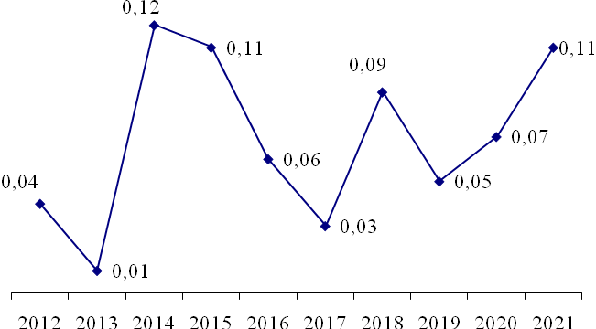
По состоянию на 1 января 2022 года показатель заболеваемости ВИЧ-инфекцией составляет 0,11‰ (республиканский показатель – 0,16‰). Показатель достигнут

3.3.2Заболеваемость туберкулезом на 100000 человек
(целевой показатель 2020 -21,5; 2025 – 20,43; 2030 – 19,21)
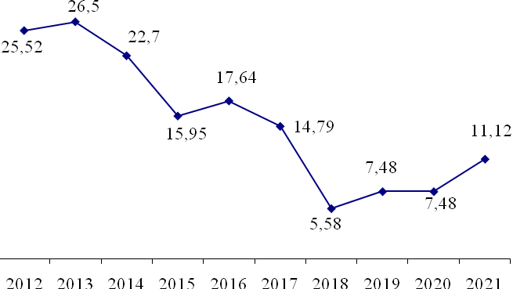
Заболеваемость туберкулезом среди населения города в 2021 году составила11.12 ⁰/₀₀₀₀. Показатель достигнут.

3.3.3Заболеваемость малярией на 1000 человек
(целевой показатель 2020 – 0,001; 2025 – 0,001; 2030 – 0,001)
В городе в 2021 году зарегистрирован 1 завозной случай малярии.

3.3.4 Заболеваемость гепатитом В на 100 000 человек
(целевой показатель 2020 – 11,2; 2025 – 9,5; 2030 – 8,0)
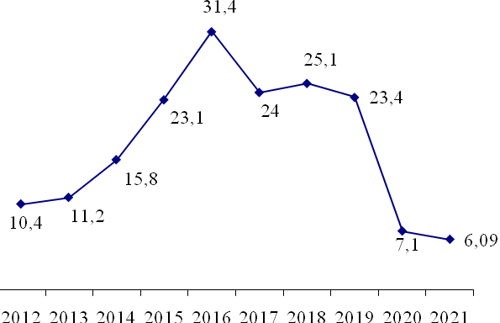
В городе Новополоцке в 2021 году показатель заболеваемости гепатитом В составил 6,09⁰/₀₀₀₀. Показатель достигнут.

3.3.5 Число людей, нуждающихся в лечении от «забытых» тропических болезней
(целевой показатель находится в разработке)
В 2021 году случаев заболевания тропическими болезнями не зарегистрировано.

3.9.1 Смертность от загрязнения воздуха в жилых помещениях и атмосферного воздуха
(целевой показатель находится в разработке)
Для улучшения состояния воздуха предприятиями города реализуются запланированные мероприятия по снижению антропогенной нагрузки, ведется работа по внедрению низкоуглеродных технологий, реализирующих принципы «зеленой экономики». Наибольший вклад в сокращения выбросов внесен ОАО «Нафтан» при вводе в эксплуатацию установки элементарной серы «Клаус».
Динамика по результатам анализа индикаторов управленческих решений достижения показателя ЦУР – положительная.

3.9.2 Смертность от отсутствия безопасной воды, безопасной санитарии и гигиены (от отсутствия безопасных услуг в области водоснабжения, санитарии и гигиены (ВССГ) для всех)
(целевой показатель находится в разработке)
Показатель обеспеченности потребителей качественной питьевой водой составляет 100 %.Все исследуемые пробы воды коммунальных водопроводов соответствовали гигиеническим нормативам по микробиологическим и санитарно-химическим показателям.
Вывод: риски по централизованному водоснабжению и водоотведению минимизированы.
Достигнут высокий уровень межведомственного взаимодействия для обеспечения устойчивости качества и безопасности питьевого водоснабжения.
3.b.1 Доля целевой группы населения, охваченной иммунизацией всеми вакцинами, включенными в национальный календарь
(целевой показатель 2020 год -97%, 2025 – 97%, 2030 – 97%)
Корь, эпидемический паротит, краснуха –97,01;
полиомиелит –97,1;
дифтерия, столбняк, коклюш –98,9;
туберкулез –97,04;
вирусный гепатит В –99,7.
В городе Новополоцке рекомендуемые (целевые) показатели охвата плановой иммунизации детского и взрослого населения против инфекционных заболеваний выполнены.
Показатель достигнут.

3.d.1 Способность соблюдать Международные медико-санитарные правила (ММСП) и готовность к чрезвычайным ситуациям в области общественного здравоохранения
(целевой показательнаходится в разработке)
Достижение показателя 3.d.1. имеет важное значение для устойчивого развития Республики Беларусь в области санитарной охраны территории и обеспечения санитарно-эпидемиологического благополучия населения.
Мероприятия, проведенные по профилактике особо опасных инфекций в соответствии с Комплексным планом мероприятий по санитарной охране на 2021-2025 годы, нормативными документами МЗ РБ по профилактике бешенства и другими ТНПА позволили предотвратить заболевание людей инфекциями, имеющими международное значение, бешенством, туляремией, бруцеллезом, лептоспирозом, сибирской язвой.
Проведены учения по локализации и ликвидации очагов особо опасных инфекций.
Вывод:эпидемиологическая ситуация контролируемая, межведомственное взаимодействие налажено.

